关于对XXX公司分包队伍考察的报告

分包商名称：XXX公司
单位地址：XX市XX区XX大道XX号（需同营业执照地址一致）
考察人员：XXX、XXX、XXX
考察时间：XXXX年 XX月XX日
考察内容：
一、考察地点：XXX公司（XX市XX区XX道XX号）（同营业执照地址）
（一）资质方面：提供了营业执照、资质证书及安全生产许可证原件，提供了部分注册建造师证书、安全员、施工员、质检员等证件及相关人员的劳动合同，为员工缴纳社保的材料的原件。查看了其近三年的财务审计报告及近三年的代表性业绩合同原件。了解了其诚信守法经营方面的情况，该单位能诚实守信、合法经营，无拖欠农民工工资现象，无不良或违法犯罪记录。
（二）考察情况简介：XXX公司具有XXX工程专业承包壹级、XXX工程、XXX工程专业承包贰级、XXX工程专业承包叁级资质，营业执照范围中有XXX工程经营项目。
该公司现注册资金XXX万元，固定资产和工程设备资产XXX亿元，流动资金XX亿元，各类施工机械设备XX余台（套）。年施工能力达XX亿元以上，年创利税达XX亿元以上。现有国家一级注册建造师XX人，各类经济技术人员XXX多人，具有高、中级职称的人员达XX多人。该公司财务、资信状况良好，有一定资金实力。人员配置充足，其管理人员及作业人员的资源调配能及时满足工程需求。
该公司历年来承建的各类建筑工程达XX余栋，合格率XX%、优良率XX%以上。公司先后被各级部门评为“重合同、守信用企业”、“安全生产先进单位”、“XX省建筑业优秀企业”、“全国优秀施工企业”、“中国质量AAA级信誉企业”、 “中国建筑业500强”等荣誉称号，所建工程多次荣获“XXX杯”、“XXX杯”等奖项。
该公司建立了完善的质量、环境、职业健康安全管理体系，并于XXX年顺利通过了国家ISO9001（质量）、ISO14001（环境）、GB/T28001（职业健康安全）三大管理体系认证。
该公司自成立起就确立了做有责任、有爱心企业的发展定位，以大爱精神作为公司发展的内在动力。连续几年举办爱心活动，向社会各界捐款达XXX多万元。《福布斯》发布“2013年中国慈善榜”，该公司在全国排名 位。此善举被湖北各主流媒体跟踪报道，受到了社会各界的一致好评。
该公司的经营宗旨：以质量求生存，以效率求发展，以信誉拓市场。同时提出了“重合同、守信用、抓安全、强质量”的经营管理方针。
面对激烈的市场竞争，该公司秉承“全心全意、打造精品，品质卓越、信誉至上”的常阳新力精神，不断提升自身的核心竞争力，将更多更美的建筑精品奉献给社会。
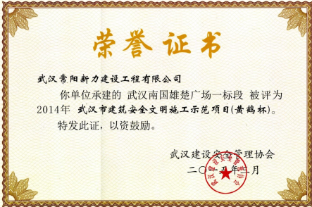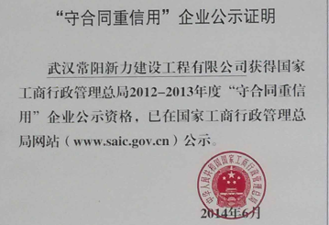
二、实体项目考察
考察工程地点及工程名称：XX区XX路与XXX道交界处，XXX广场项目主体建筑安装（一标段）
工程类别：建筑工程
发包方：XXX公司
（一）工程概况及分包内容：
提供了该工程的专业分包合同原件。该项目承包范围为土建、水电安装、消防空调电梯幕墙门窗等工程（含桩基、深基坑及支护工程），一栋地上框剪28-29层办公楼及5层商业裙房（第六层架空）、地下室框剪2层；桩基、深基坑支护、地下室、土建、水电安装、幕墙工程；建筑面积XXXXX㎡。
（二）质量方面：
该工程外装修已完成，观感质量良好,室内已完成抹灰工程,混凝土密实，梁板柱接头棱角分明，观感质量较好；混凝土接茬平顺，混凝土墙体平整度、垂直度控制较好；门窗口等洞口较方正。创XX省“XXX杯”奖项。
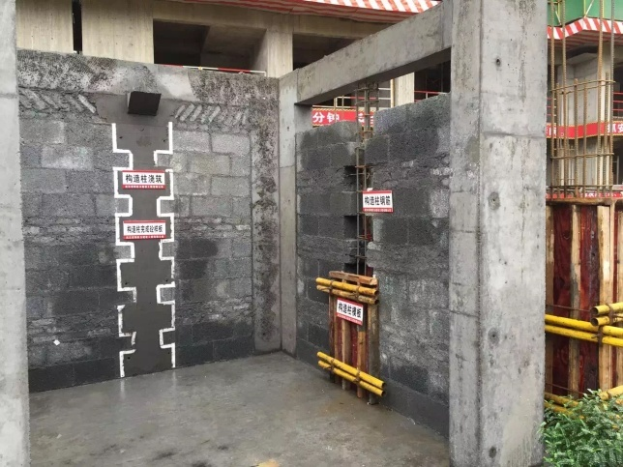
（三）安全文明施工方面：
脚手架搭设规范，安全防护到位，警示标志齐全，围挡、宣传栏规范、统一，现场整洁文明施工做的较好。
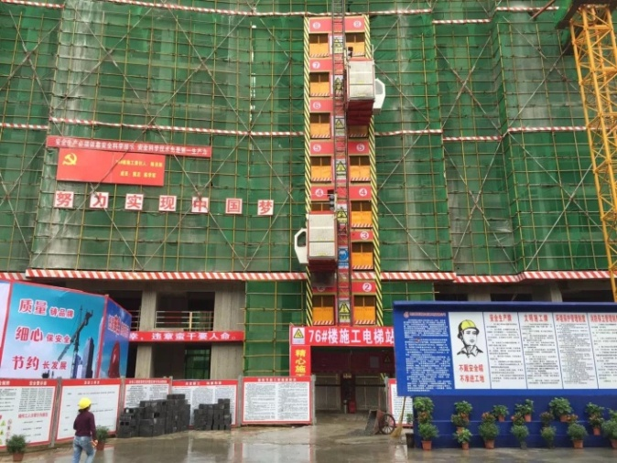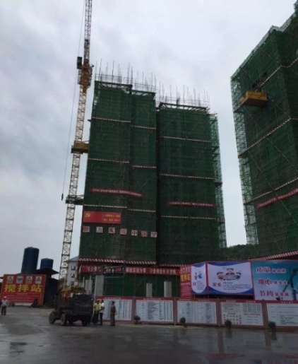
经考察，该单位施工所需的资质证书及相关人员的资质证书齐全，且相关管理人员数量能满足施工需求；财务及资信状况良好，有一定的资金实力；能诚信守法经营，没有拖欠农民工工资的现象；实体工程质量、安全文明较好，现推荐该公司办理合格分包商准入。

考察人员签字：

年 月 日

（注：该考察报告模板提供的只是考察思路，并非全文按照此报告抄写。）

